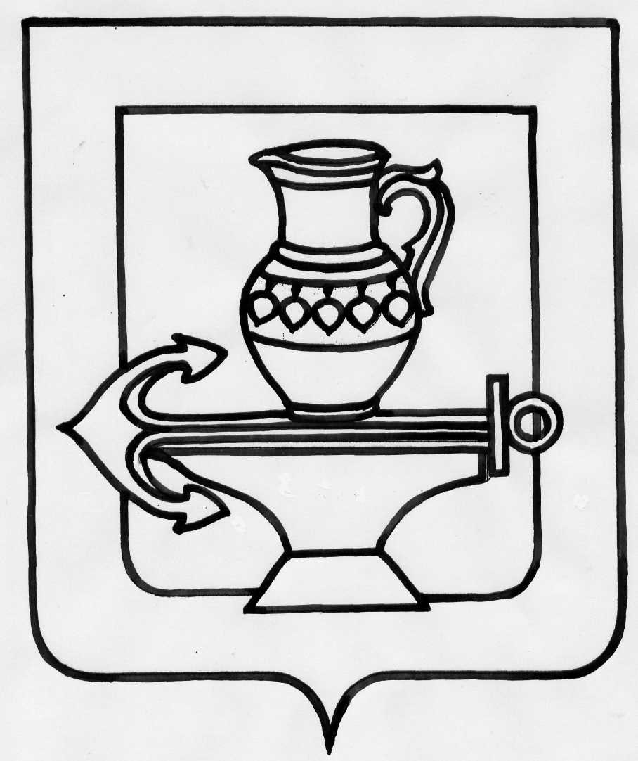
Совет депутатов сельского поселения
Ленинский сельсовет Липецкого муниципального района
Липецкой области Российской Федерации
Пятидесятая сессия пятого созыва

РЕШЕНИЕ
18.06.2019 г. № 207

О признании утратившим силу решения Совета депутатов сельского поселения Ленинский сельсовет Липецкого муниципального района
Липецкой области от 22.06.2018г. № 173
Об определении специально отведенных мест, перечня помещений для проведения встреч депутатов с избирателями и порядка их предоставления

Рассмотрев протест прокуратуры Липецкого района на п. 10 Порядка представления помещений для проведения встреч депутатов Государственной Думы Федерального Собрания Российской Федерации, депутатов Липецкого областного Совета депутатов, депутатов Липецкого муниципального района, депутатов сельского поселения Ленинский сельсовет с избирателями, утвержденного решением Совета депутатов сельского поселения Ленинский сельсовет № 173 от 22.06.2018г., в связи с приведением нормативных правовых актов сельского поселения Ленинский сельсовет в соответствие с действующим законодательством, руководствуясь Уставом сельского поселения Ленинский сельсовет Липецкого муниципального района, учитывая мнения постоянных депутатских комиссий, Совет депутатов сельского поселения Ленинский сельсовет

РЕШИЛ:

1.Признать утратившим силу решение Совета депутатов сельского поселения Ленинский сельсовет Липецкого муниципального района Липецкой области от 22.06.2018г. № 173 Об определении специально отведенных мест, перечня помещений для проведения встреч депутатов с избирателями и порядка их предоставления.
2.Настоящее решение вступает в силу со дня его официального обнародования.

Председатель Совета депутатов сельского
поселения Ленинский сельсовет О.В. Коротеев

